

ZABLET Loddeguide
(Zab-let Aarhus BlinkenLights Ej Tv)
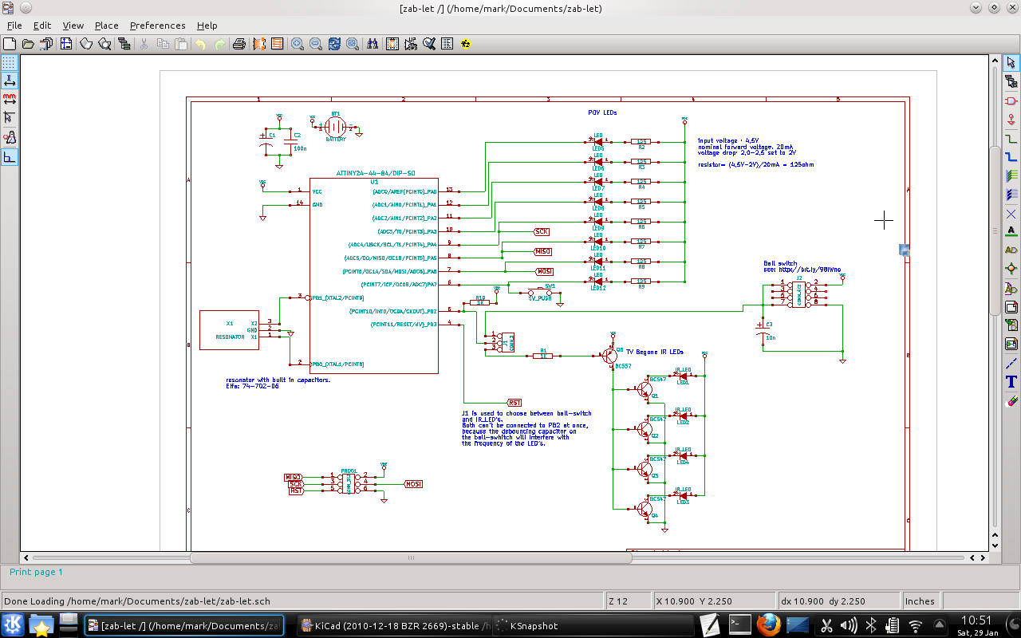
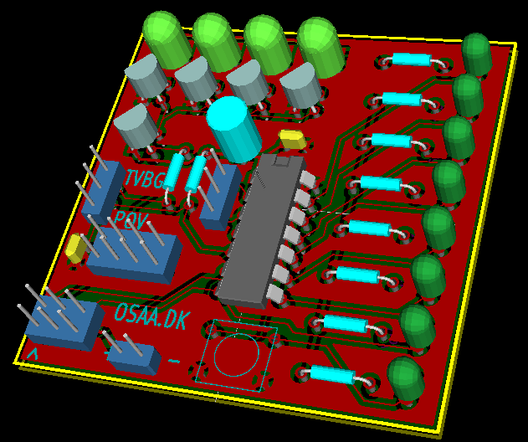
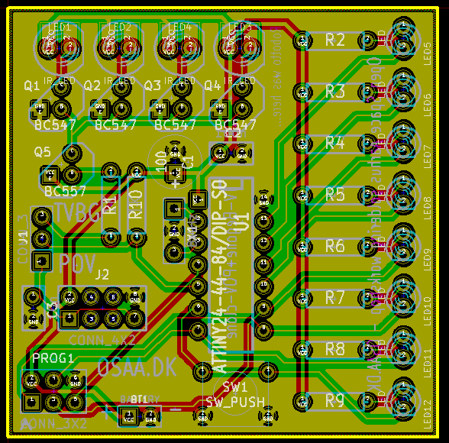
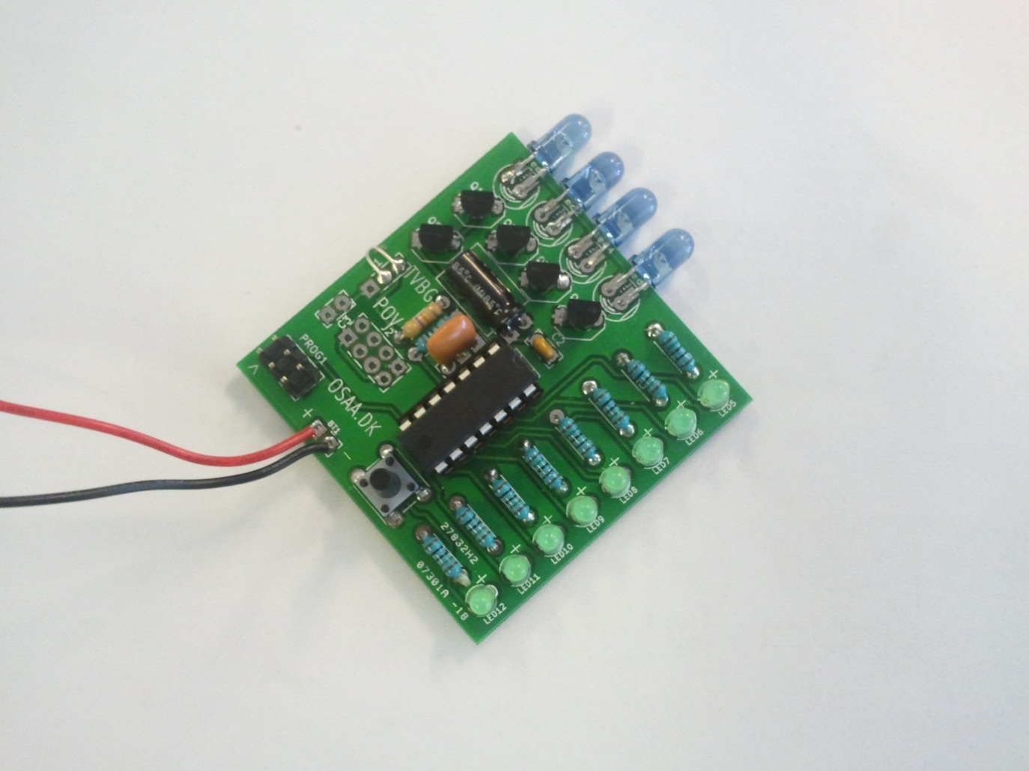

Indhold
Indhold 2
Introduktion 2
Loddeteori 3
Diagram 5
Komponenter og montering 6
1 - Modstande 6
2 - LED’er 8
3 – Kondensatorer 10
4 – Transistorer 11
5 - Sokkel, resonator, pin header, knap, jumper 12
6 - µController 13
7 - Batterypackhack 13
Test 14
Omprogrammering? 14

Introduktion
Tillykke med dit nye ZABLET kit!
Idéen med ZABLET kittet er at give dig øvelse i at lodde og indsigt i nogle praktiske elektroniske grundprincipper.
ZABLET’en er designet af foreningen Open Space Aarhus med stor inspiration fra Ladyadas TV-B-Gone. Den indeholder mere end 100 forskellige power koder til diverser TV mærker, og sender dem alle afsted på ca 16 sekunder efter aktivering.
Designet er udført i open source programmet KiCAD, PCB’erne er produceret af ITEAD studio.
Dette dokument vil fortælle dig lidt om hvilke roller de enkelte komponenter i designet udfylder, for at ZABLET’en fungerer.
Hvis du har spørgsmål undervejs kan du altid spørge en af de venlige frivillige fra Open Space Aarhus . Vi står klar til at hjælpe!

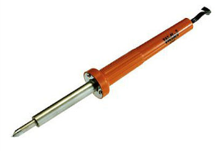
Loddeteori

Du skal bruge: -en loddekolbe:
-en bidetang:
VARM! (375°C)

Tips :
- Start med de mindste komponenter
_ vær opmærksom på om din komponent kan vendes forkert!
kig på silketrykket på PCB’en for at finde

- Isæt komponenten, buk benene ud så den bliver siddende.
- Klip overskydende ben af så der er 2-3 mm tilbage
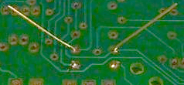
- Tilfør varme
- Tilfør tin
- Fjern tin
- Fjern varme
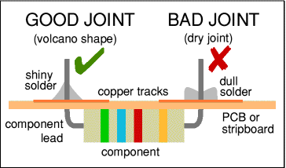

- Hvis noget går galt kan man fjerne tinnet igen ved at bruge en tinsuger og/eller tinsugetråd. Spørg en af de frivillge om de ikke har noget liggende.. :)
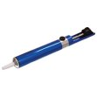

Om lodderøg og loddetin
Loddetin er ikke sundt.. Men det er heller ikke farligt at have med at gøre hvis man enten bruger udsugning (som professionelle gør) eller kun arbejder med det nogle få timer om ugen.
Det kan dog anbefales at man vasker sine fingre inden man spiser for
at sikre mod indtagelse af bly og at man forsøger at ånde ud når det
ryger mest.

Diagram

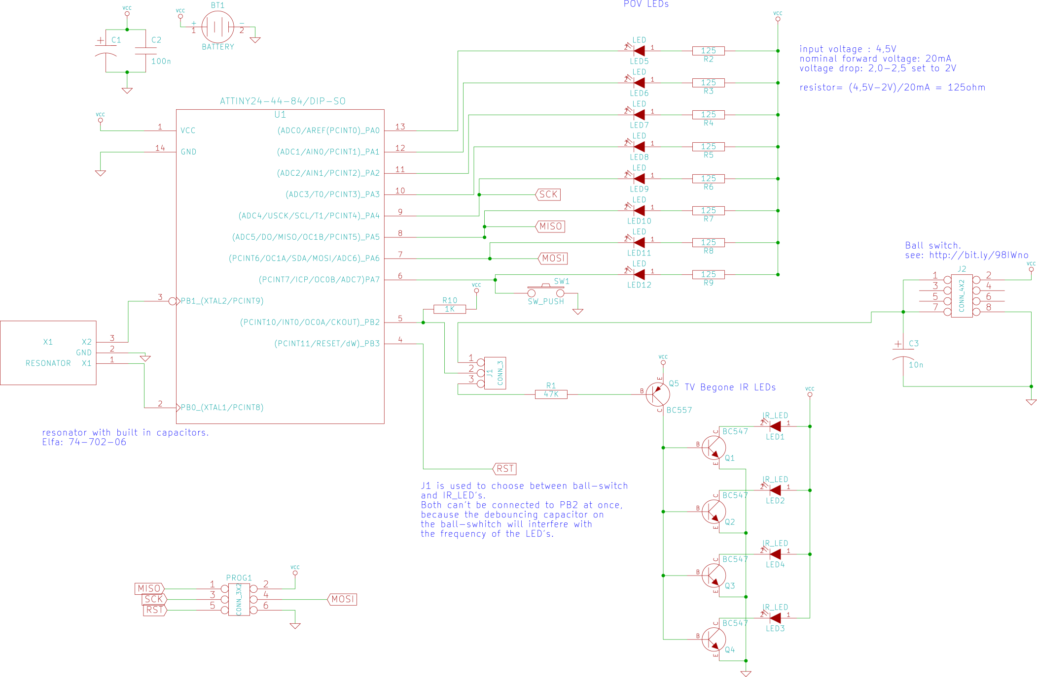

Komponenter og montering

- Modstande
Modstande bruges til at begrænse strømmen mellem forbindelsespunkterne iflg. Ohms lov er strømmen (I) igennem modstanden betinget af spændingen (U) over modstanden og modstandens ohmske værdi (R) Det gælder at:
U=R*I => I=U/R => R=U/I
Modstande er farvekodede så man kan kende forskel på dem:
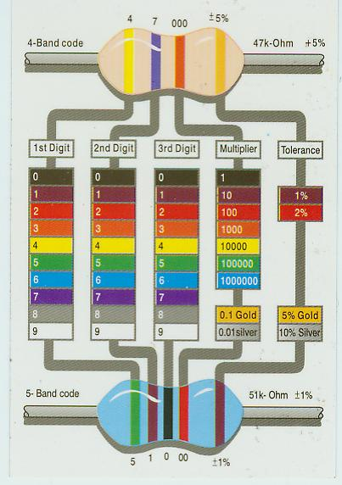
Modstande er ikke polariserede, dvs. Det er ligemeget hvilken vej de vender.
Europæisk (R1) og Amerikansk (R2) diagramsymbol for en modstand:
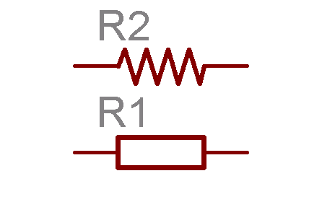
Zablet kittet indeholder 10 modstande
R1 – 47KΩ
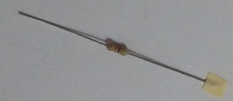 Farvekode: Gul, Lilla, Orange (og guld = 5% tolerance)
R1 begrænser strømmen til PNP tansistorens base (Q5)

R2-R9 (8 stk) - 150Ω (er tæt nok på 125 Ω)
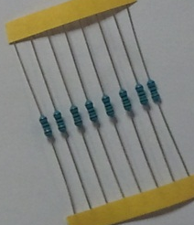 Farvekode: Brun, Grøn, Brun (og guld = 5% tolerance)
R2-R9 begrænser strømmen igennem LED’erne LED5-LED12

R10 – 1KΩ
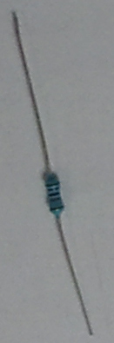 Farvekode: Brun, Sort, Rød (og guld = 5%)
R10 er en pull-up modstand der sørger for at en pin på µControlleren ikke ”svæver” (PORTB2 forbindes til 4,5V mens modstanden tillader en minimal strøm)

- LED’er
LED står for Light Emitting Diode, det er som navnet antyder en lysdiode. Lyset kan være både synligt og infrarødt. I ZABLET’ens tilfælde bruges begge slags.
LED’er er ALTID polariserede!
Det vil sige at de skal vende på en bestemt måde!
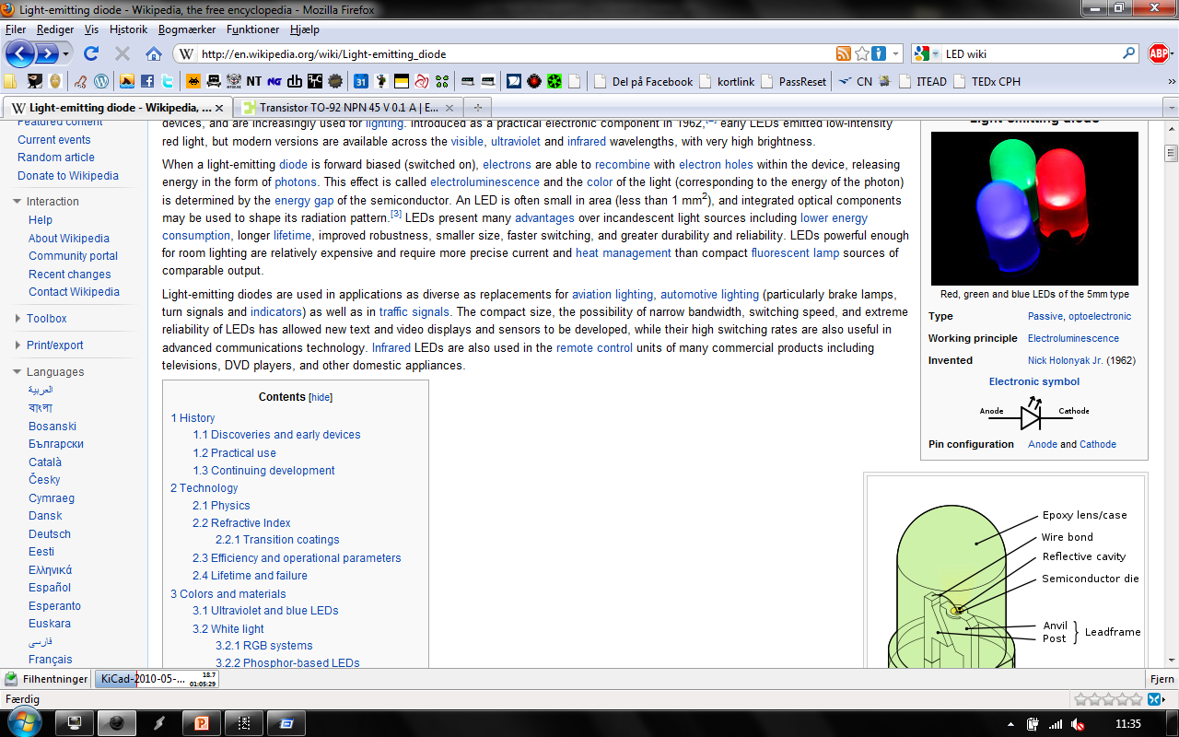
Diagramsymbol for en LED:

Anoden, (+) kan findes på flere måder, 2 af måderne skal tages i brug ved montering på ZABLET’en:

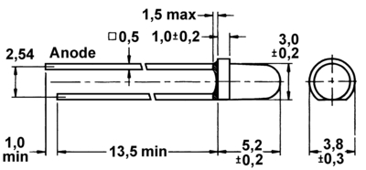

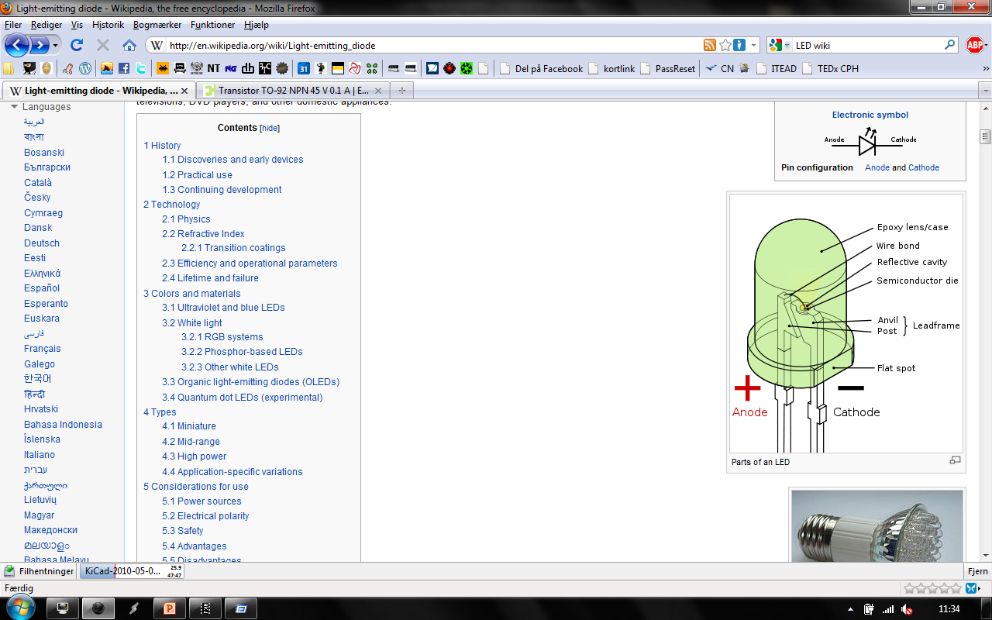

Zablet kittet indeholder 12 LED’er:
4stk 5mm IR-LED’er og 8 stk 3mm grønne LED’er
LED1 – LED4 er Infrarøde LED’er
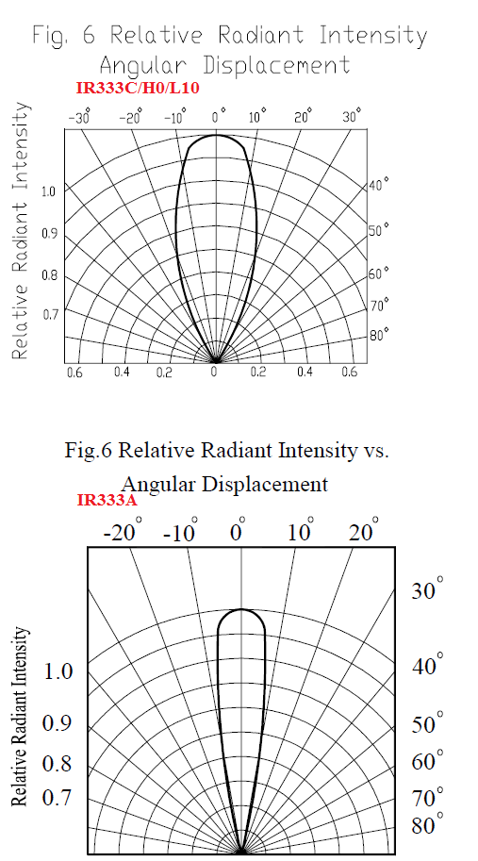
To af dem har større spredning for at opnå et bredt sendefelt og to af dem har lav spredning for at opnå større rækkevidde:

Det er meningen at IR-LED’erne skal pege fremad, dvs. at de skal ”lægges ned” før de loddes. Det er ligegyldigt hvordan de 4 IR-LED’er fordeles på de 4 pladser.
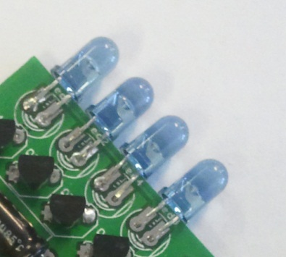
LED5 - LED12 er ”almindelige” grønne LED’er
I øjeblikket fungerer de som en progress bar, der viser hvor langt ZABLET’en er kommet i afsendelsen af power koder.
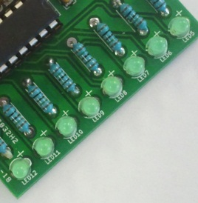

– Kondensatorer
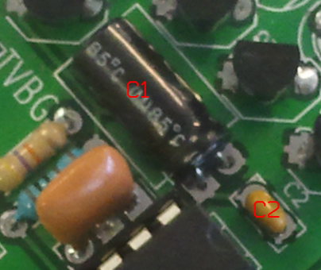
Kondensatorer bruges (i dette tilfælde) til at udjævne støj og uregelmæssige spændinger. Deres kapacitans måles i Farad (F). De er også markeret med en maksimal spænding.
Kondensatorer KAN VÆRE POLARISEREDE!
Zablet kittet indeholder 2 kondensatorer.

Diagram symbol: polariseret (C1) og ikke polariseret (C2):
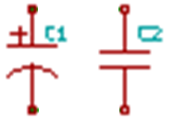

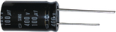

C1 – 100µF (16V) ER POLARISERET!
C1 er en elektrolyt kondensator.
Elektrolytter (eller ”lytter”) er som regel polariserede.
+
C1 skal ”lægges ned” på printet.

C2 – 10nF (50V) er ikke polariseret
C2 er en keramisk kondensator.
Keramiske kondensatorer er som regel ikke polariserede.

( C3 er ikke implementeret i nuværende konfiguration. )

– Transistorer
Transistorer kan bruges til meget.. rigtig meget.. de fungerer primært som strøm-forstærkere hvor strømmen på basen forstærkes op og sendes ud på emitteren.
En anden sjov implementering er at bruge transistoren som switch, hvor en spænding på basen kan tænde for en strøm fra collectoren til emitteren.
Dybere transistor teori er der ikke plads til i denne loddeguide...
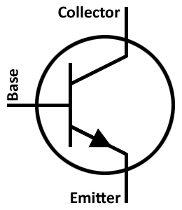
(og her var diagram symbolet for en NPN BJT)
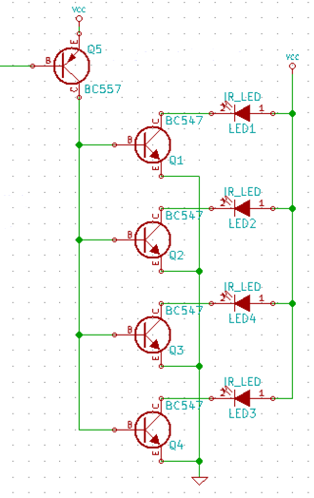
I denne opsætning bruges de som switches til at tænde/slukke for IR-LED’erne
Der er 2 typer BJT transistorer i designet:
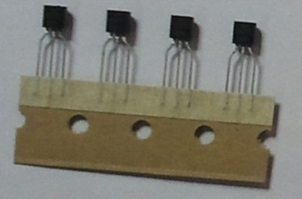 Q1-Q4 - NPN BJT – BC547
4 stk NPN transistorer - En for hver IR-LED.
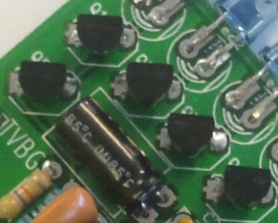

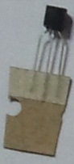 Q5 – PNP BJT – BC557
1 stk PNP transistor – Bruges til at tænde for de 4 npn transistorer.

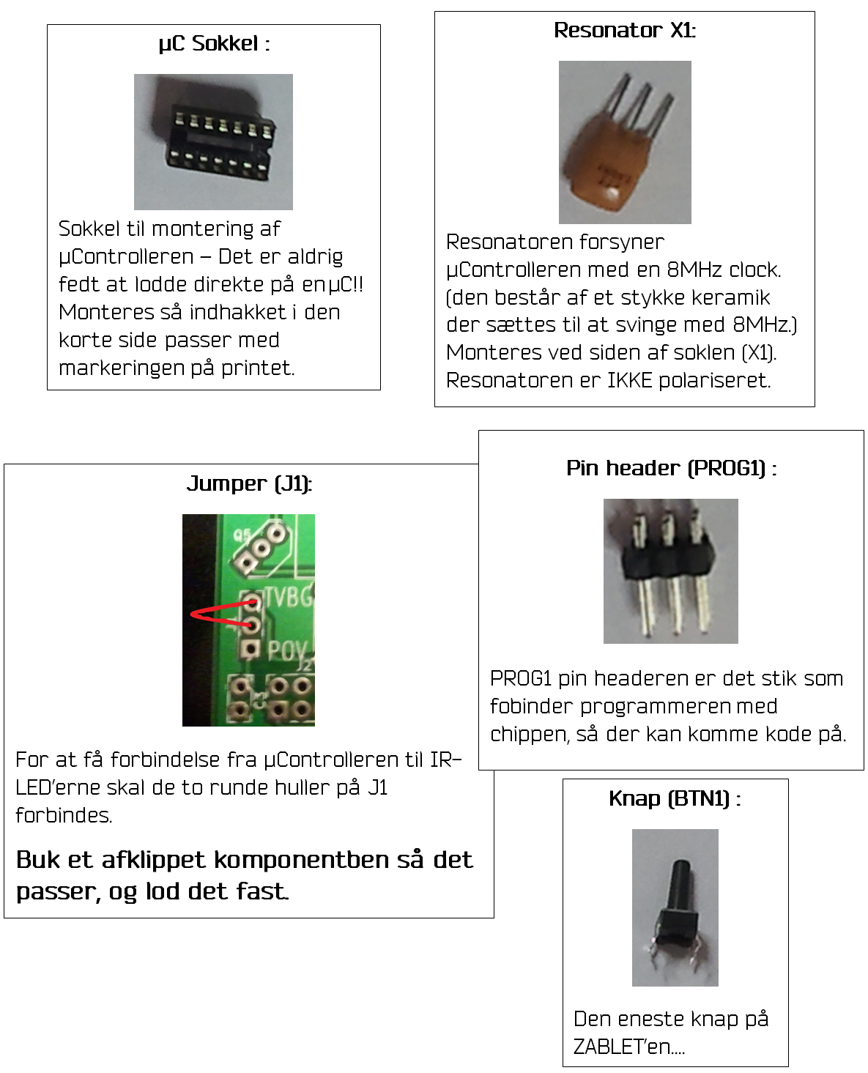
- Sokkel, resonator, pin header, knap, jumper

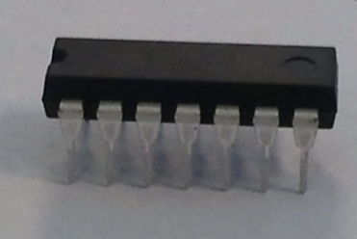
- µController

µControlleren (Microcontrolleren , eller µC’en) er af typen ATTiny84
Den indeholder den kode der er skrevet og kompileret til den af Open Space Aarhus’ ZABLET gruppe.
Det fede ved denne type chip er at den kan omprogrammeres mens den sidder i kredsen (Via PROG1), så du har faktisk samlet dig et lillebitte såkaldt development board.
Find en OSAA frivillig når du mener du er klar til at teste din ZABLET, så finder vi en µController frem til dig, og hjælper med at montere den.
Det er vigtigt at µControlleren vender rigtigt, find markeringen på den ene ende a chippen og isæt den så den passer med markeringen på soklen (som passer med markeringen på printet)

- Batterypackhack
Batteripakken som følger med ZAB-LET’en har et hul i bunden hvor man kan føre ledningerne ud. Dette gør monteringen mere lækker, og er at foretrække frem for at ledningen stikker ud af bunden og går rundt:
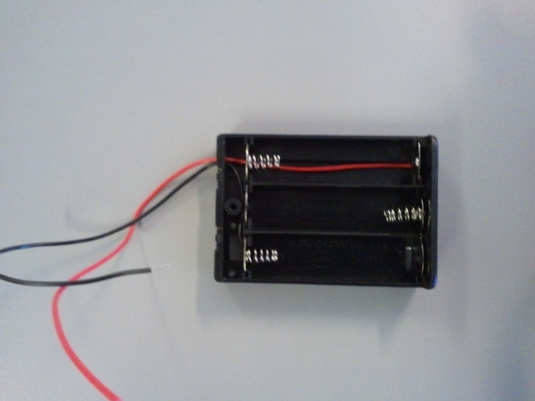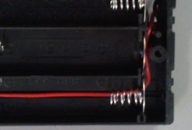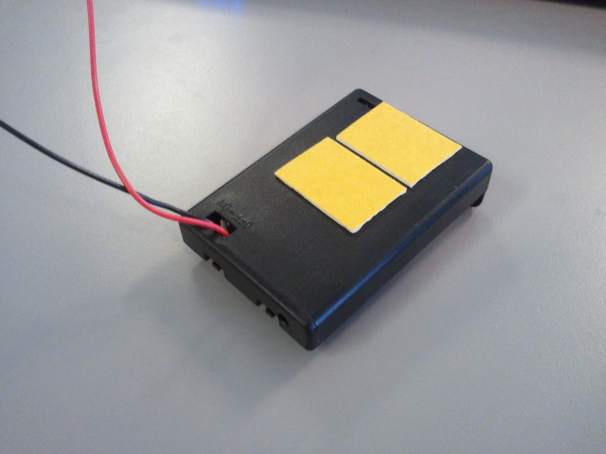

Test
Test funktionaliteten af din ZABLET ved at pege IR-LED’erne mod et hvilket som helst digitalkamera, og se om de lyser når du har trykket på knappen:
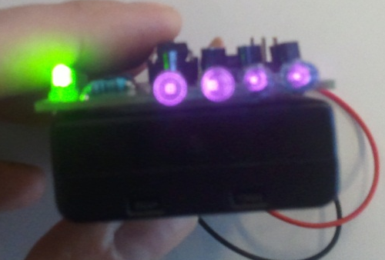

Omprogrammering?
http://zablet.osaa.dk redirecter til et github repository hvor den nuværende kildekode kan hentes. De Fleste AVR ISP programmers skulle kunne snakke med ATTiny’en. Held og lykke! :)

- Sokkel, resonator, pin header, knap, jumper
Resonator X1:
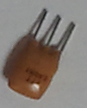
Resonatoren forsyner µControlleren med en 8MHz clock. (den består af et stykke keramik der sættes til at svinge med 8MHz.) Monteres ved siden af soklen (X1). Resonatoren er IKKE polariseret.

µC Sokkel :
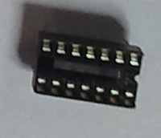
Sokkel til montering af µControlleren – Det er aldrig fedt at lodde direkte på en IC!!
Monteres så indhakket i den korte side passer med markeringen på printet.

Pin header (PROG1) :
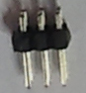
PROG1 pin headeren er det stik som fobinder programmeren med chippen, så der kan komme kode på.

Jumper (J1):
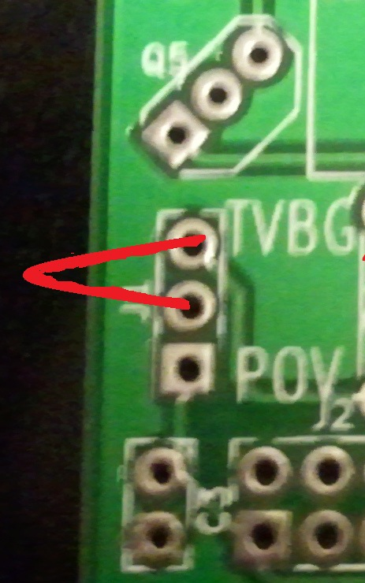
For at få forbindelse fra µControlleren til IR-LED’erne skal de to runde huller på J1 forbindes.
Buk et afklippet komponentben så det passer, og lod det fast.

Knap (BTN1) :
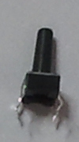
Den eneste knap på ZABLET’en....

